Instruções – Exercício de IL do dia 08/03/14

Leia atentamente o enunciado e as alterativas.

Assinale, na questão 1, o quadrado antes da letra V ou F de acordo com o que julgar verdadeiro ou falso. Letra em branco ou com as duas alterativas assinaladas serão desconsideradas.

Na questão 2, assinale o quadrado antes da alternativa correta (tautologia ou não) apenas das alternativas que foram assinaladas como verdadeiras na questão 1. As alternativas colocadas como falsas deverão ficar em branco. Alternativas duplicadas ou em branco nas verdadeiras serão desconsideradas.

Após terminar de preencher as alternativas, salve o documento com o seu nome e sobrenome e envie o arquivo para o e-mail:

[trabalhosdelogica@gmail.com](mailto:trabalhosdelogica@gmail.com) até as 17:30hs do dia 08/03/14

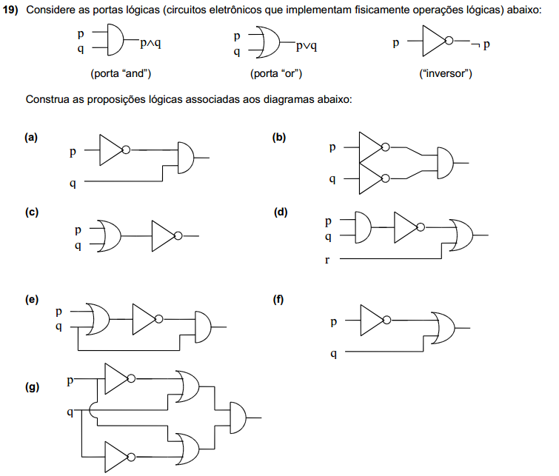

Considere as alternativas abaixo:

1) Assinale abaixo (V) para verdadeiro ou (F) para falso se a tradução do diagrama para a lógica proposicional está correta ou não.

(a) ☒ V ¬p ∧ q (b) ☒ V ¬p ∧ ¬q

☐ F ☐ F

(c) ☐ V p ∨ ¬q (d) ☐ V ( p ∧ ¬ q ) ∨ r

☒ F ☒ F

(e) ☒ V ¬( p ∨ q ) ∧ q (f) ☒ V ¬p ∨ q

☐ F ☐ F

2) Analise, por meio do método da Negação ao Absurdo, árvore semântica ou tabela da verdade, apenas as proposições que você julgou **verdadeiras** e verifique se elas são **tautologias**.

(a) ☐ Tautologia (b) ☐ Tautologia

☒ Não é tautologia ☒ Não é tautologia

(c) ☐ Tautologia (d) ☐ Tautologia

☐ Não é tautologia ☐ Não é tautologia

(e) ☐ Tautologia (f) ☐ Tautologia

☒ Não é tautologia ☒ Não é tautologia